ПАНДЕМИЯ COVID-19
АЛФАВИТ
- Ч – Безусловный рефлекс человека, который удаляет раздражителей из верхних дыхательных путей. (Чихание)
- Е – Чтобы не подвергать риску заражения тысячи нидерландцев, в 2020 году этот европейский конкурс отменили. (Евровидение)
- У – Симптом заболевания COVID-19. (Утомляемость)
- А – Место, которое разрешается посещать даже во время чрезвычайного положения. (Аптека)
- В – Помогает формировать иммунитета человека. (Вакцина)
- Б – Защитные чехлы, надеваемые поверх обуви. (Бахилы)
- Г – Раздел медицины, изучающий санитарные нормы и правила, например, мытье рук. (Гигиена)
- Л – Одна из крайних мер борьбы с пандемией. (Локдаун)
- Т – При заражении COVID-19 может быть высокой, а для хранения вакцин должна быть низкой. (Температура)
- С – Необходимая мера предосторожности во время заболевания COVID-19. (Самоизоляция)
- М – Средство гигиены. (Мыло)
- Д – Супергерой нашего времени. (Доктор)
- О – Его потеря – симптом заболевания COVID-19. (Обоняние)
- З – Одна из основных функций государства по отношению к населению. (Здравоохранение)
- К – Врождённый защитный безусловный рефлекс, который очищает респираторный тракт от посторонних веществ. (Кашель)
- П – Число таких атак заметно увеличилось во время пандемии COVID-19. (Панических)
- Я – Благодаря максимальному соблюдению мер предосторожности эта страна смогла в 2021 году провести Олимпиаду. (Япония)
АЛФАВИТ (в алфавитном порядке)
      - А – Место, которое разрешается посещать даже во время чрезвычайного положения. (Аптека)
      - Б – Защитные чехлы, надеваемые поверх обуви. (Бахилы)
      - В – Помогает формировать иммунитета человека. (Вакцина)
      - Г – Раздел медицины, изучающий санитарные нормы и правила, например, мытье рук. (Гигиена)
      - Д – Супергерой нашего времени. (Доктор)
      - Е – Чтобы не подвергать риску заражения тысячи нидерландцев, в 2020 году этот европейский конкурс отменили. (Евровидение)
      - З – Одна из основных функций государства по отношению к населению. (Здравоохранение)
      - К – Врождённый защитный безусловный рефлекс, который очищает респираторный тракт от посторонних веществ. (Кашель)
      - Л – Одна из крайних мер борьбы с пандемией. (Локдаун)
      - М – Средство гигиены. (Мыло)
      - О – Его потеря – симптом заболевания COVID-19. (Обоняние)
      - П – Число таких атак заметно увеличилось во время пандемии COVID-19. (Панических)
      - С – Необходимая мера предосторожности во время заболевания COVID-19. (Самоизоляция)
      - Т – При заражении COVID-19 может быть высокой, а для хранения вакцин должна быть низкой. (Температура)
      - У – Симптом заболевания COVID-19. (Утомляемость)
      - Ч – Безусловный рефлекс человека, который удаляет раздражителей из верхних дыхательных путей. (Чихание)
      - Я – Благодаря максимальному соблюдению мер предосторожности эта страна смогла в 2021 году провести Олимпиаду. (Япония)

ЭРУДИТ (7 баллов)
- Во время пандемии COVID-19 советуют использовать альтернативные приветствия. Например, здороваться локтями или кулаками. А вот примеру эскимосов следовать не надо. Как здороваются эскимосы?
1. Обнимаются
2. Трутся носами
3. Целуются
4. Делают сальто
Ответ: [2] Источник
- Что призывает делать этот постер?
1. Не ходить в обуви в помещении
2. Соблюдать социальную дистанцию
3. Носить защитную маску в левой руке
4. Сделать стрижку каре
Ответ: [2] Источник
- Внимание! В этом вопросе может быть больше правильных вариантов ответа, или не быть их вовсе. Если вариантов больше одного, выберите все правильные.
Хорошо, что люди используют защитные маски, но надо не забывать об их правильной утилизации! Ведь за первые 9 месяцев пандемии COVID-19 израсходовано около 1 триллиона защитных масок. Их общий вес равен примерно:
1. 1800 Эйфелевым башням
2. 3 миллионам африканских слонов
3. 8 миллионам средних легковых автомобилей
4. 30 миллиардам баскетбольных мячей
Ответ: [1,2,3,4] Источник
- Какие два животных на карикатуре жалуются на то, что им надоела самоизоляция?
1. Кошка и мышка
2. Черепаха и улитка
3. Слон и осёл
4. Курица и утка
Ответ: [2] Источник
- Какую пословицу врачи рекомендуют взять на вооружение тем, кто во время пандемии коронавируса COVID-19 совсем забросил занятия спортом?
1. Одна голова хорошо, а две лучше
2. Тише едешь, дальше будешь
3. Волка ноги кормят
4. Цыплят по осени считают
Ответ: [2] Источник
- Внимание! В этом вопросе может быть больше правильных вариантов ответа, или не быть их вовсе. Если вариантов больше одного, выберите все правильные.
Пандемия – не повод прекращать занятие спортом. Известно немало случаев, когда молодые парни и девушки добивались значительных результатов, несмотря на множество преград. Что из этого правда?
1. Гимнастка Надя Команечи стала олимпийской чемпионкой в 14 лет
2. Десятилетний школьник за 3,5 часа отжался более 5700 раз
3. Гарри Каспаров стал чемпионом мира по шахматам всего в 22 года
4. В 2019 году 17-летний мальчик за 30 секунд сделал 228 прыжков на скакалке
Ответ: [1,2,3,4] Источник Источник Источник Источник
- Чтобы привлечь внимание к проблеме правильного сбора и утилизации мусора, особенно актуальной в период пандемии COVID-19, в Берлине на мусорных баках теперь пишут …
1. Вы находитесь тут.
2. Покорми меня, пожалуйста!
3. Отойди от меня!
4. Как дела, красавчик?
Ответ: [2] Источник

ЭРУДИТ (проверочный бланк)
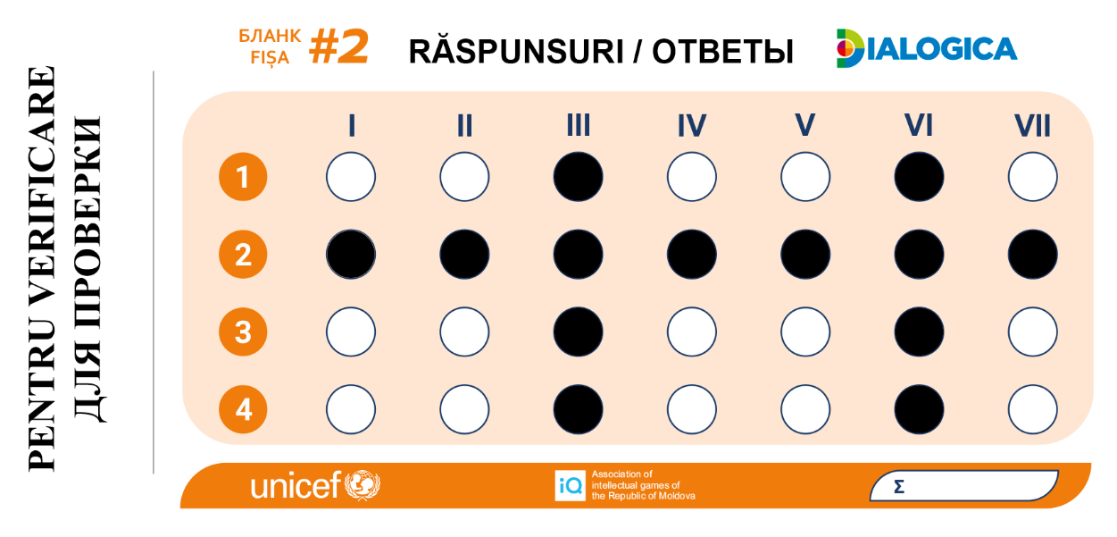

СРЕДНИЙ УРОВЕНЬ (9 баллов)
- Восстановите слова, в которых мы оставили только гласные.
е и е ия – для этого используют санитайзер.
е ё о – кто упомянут в слогане ЮНИСЕФ?
е о е – устройство, которое помогает определить один из симптомов COVID-19.
3 ответа.
Дезинфекция – 1 балл.
Ребёнок – 1 балл.
Термометр – 1 балл.
- При каком показателе заболевших в Молдове вводится чрезвычайное положение в области здравоохранения: 350 человек на 100 тысяч или 350 человек на 1 миллион? Источник
350 человек на 100 тысяч населения – 1 балл.
- Верите ли вы, что вирус COVID-19 влияет на концентрацию кислорода в крови? Источник
Верю – 1 балл.
- Защитные маски эффективны, только если их правильно носить. В социальном ролике их сравнили с ремнём. Каким? Источник
Ремень безопасности – 1 балл.
- Стэндфордский университет выпустил анимационный ролик, в котором коронавирус стремится заразить Землю, а она пытается уберечься. На помощь приходят врачи, которые дают планете огромную АЛЬФУ, некое подобие щита. Назовите АЛЬФУ. Источник
Маска – 1 балл.
Комментарий: Маска – один из надёжных инструментов для снижения риска заражения вирусными заболеваниями. Она помогает здоровому человеку не заразиться, а заболевшему не заразить окружающих. Носите маску для своей личной безопасности и безопасности своих родных и близких.
- Какой процесс обязателен для хирургов и очень рекомендован как мера профилактики от COVID-19? Источник
Мытьё рук – 1 балл.
- В совместном заявлении исполнительного директора ЮНИСЕФ Генриетты Фор и генерального директора ВОЗ доктора Тедроса Адханома Гебрейесуса говорится, что грудное вскармливание – это мощная защита для новорожденных детей. В заявлении грудное молоко сравнивают с первой… Чем? Источник
Вакциной – 1 балл.

СЛОЖНЫЙ УРОВЕНЬ (8 баллов)
- Персонажи ролика о мерах предосторожности надевают защитную маску, прежде чем войти в помещение. Слоган ролика: «Будь примером – стань ИМ». Согласно словарю, ОНИ обладают исключительной смелостью и доблестью. Назовите ИХ. Источник
Герои – 1 балл.
- Во время пандемии COVID-19 вырос спрос на дезинфектанты, а, следовательно, и на НЕГО. В Молдове за монополию государства на НЕГО отвечает Министерство сельского хозяйства и пищевой промышленности. О чём речь? Источник Источник
Спирт – 1 балл.
- 1 июня 2020 года на сайте ЮНИСЕФ вышел пресс-релиз «ОНИ во время COVID-19: почему не стоит терять бдительность». В этимологии слова «ОНИ» упоминается жара. Назовите ИХ. Источник
Каникулы – 1 балл.
- 
Какой призыв из двух слов скрыт на постерах, опубликованных в начале пандемии COVID-19?
Оставайся дома – 1 балл.
Зачёт: Stay home
Комментарий: В 2020 году с началом пандемии по всему миру призывали людей не выходить из дома без острой необходимости. Пандемия ещё не побеждена, и, чтобы подобные ограничения не повторились, необходимо соблюдать меры предосторожности и профилактики от COVID-19.
- Из-за пандемии COVID-19 перенесли множество международных спортивных мероприятий, даже Олимпийские игры. Какое событие в прошлый раз вынудило не перенести, а вовсе отменить Олимпийские игры? Источник
Вторая мировая война – 1 балл.
- Какие два цвета мерцают в видео об ответственном поведении водителей? 2 ответа. Источник
Синий – 1 балл.
Красный – 1 балл.
Комментарий: Это цвета мигалок карет скорой помощи
- На постере о правильном соблюдении мер предосторожности от COVID-19 изображены два тоннеля. В один въезжает машина с коронавирусом, а во второй – не может, так как есть защита. Что это за тоннель? Источник
Нос – 1 балл.
Комментарий: Постер напоминает о правильном ношении защитных масок.

